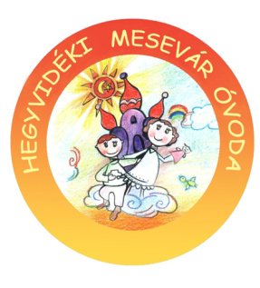
Novemberi programok 2016.
- Márton napi liba-süti készítése a Maci csoportban 11.08.-án
- 11.09. – Márton nap ténye, Töklámpás készítése a Maci csoportban
- Madárovi foglalkozások - Ragadozó madarak
- 11.09. - Cica, Süni csoportokban
- 11.10. - Mókus, Pillangó, Méhecske csoportokban
- 11.16. - Maci, Csiga csoportokban
- 11.11-én - Lisztérzékenységi szűrés a nagycsoportokban
- 11.11-én Márton nap az óvodában
- Márton napi liba-süti készül a Süni csoportba
- Márton napi Lámpás készül a Nyuszi csoportban
- 11.15. – Mókus csoport kirándulása a Gesztenyés kerti játszótérre
- 11.17. – Séta a Margit-szigeten – Méhecske csoport
- 11.22. - Cica csoport sétája a Városmajorba, Gyümölcssaláta készül a Maci csoportban
- 11.23. - Városmajorban történt változásokat fedezi fel a Csiga csoport
- 11.24. - Maci csoport látogatása a Városmajori piacra
- Első ADVENTI gyertyagyújtás a csoportokban

- November végén Repülőtéri kirándulást tesz a Pillangó csoport
- 11. 24. – Méhecske csoport Őszi sétája az óvoda környékén
- 11.29. - Gryllus koncert a Virányos Közösségi Házban - Süni, Cica, Pillangó, Maci, Mókus csoportok részvételével

